Oficio N° 20.178

rrp/cga

S.128a /372a

VALPARAÍSO, 15 de enero de 2025

La Cámara de Diputados, en sesión de esta fecha, aprobó en general el proyecto de ley que modifica la ley N° 20.000 para asegurar el origen lícito de los honorarios percibidos por los abogados defensores de personas imputadas por los delitos que ella tipifica, correspondiente al boletín N° 17.125-25.

Por haber sido objeto de indicaciones, que se transcriben, me permito remitir la totalidad de los antecedentes para que la comisión que US. preside emita el segundo informe, de conformidad con lo estatuido en el inciso cuarto del artículo 130 del reglamento de la Corporación.

Hago presente a US. que la Sala aprobó en general el proyecto de ley por 128 votos a favor, respecto de un total de 153 diputadas y diputados en ejercicio.

Lo que tengo a honra comunicar a US., por orden de la señorita Presidenta de la Cámara de Diputados.

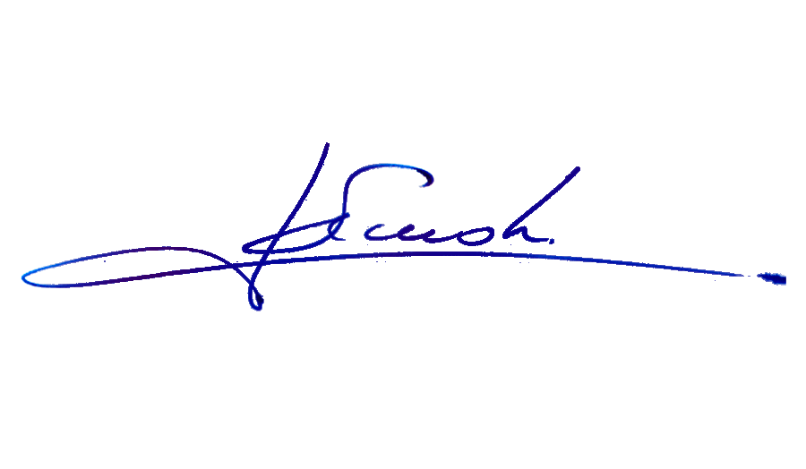

RAFAEL RUZ PARRA

Abogado Oficial Mayor (S) de Secretaría

**AL PRESIDENTE DE LA COMISIÓN DE SEGURIDAD CIUDADANA.**

INDICACIONES AL PROYECTO DE LEY QUE MODIFICA CUERPOS LEGALES QUE INDICA EN MATERIA DE LEGÍTIMA DEFENSA.

Boletín No 15.630-07.

**AL ARTÍCULO 1**

1. Del diputado Cristián Araya Lerdo de Tejada:

- Para reemplazarlo por el siguiente:

Artículo 1°.- Incorpórase a la ley N°20.000 que sanciona el tráfico ilícito de estupefacientes y sustancias sicotrópicas, el siguiente artículo 61 bis:

“Artículo 61 bis.- La defensa de los imputados por los crímenes, simples delitos o faltas contenidos en esta ley sólo podrá ser ejercida por abogados de la Defensoría Penal Pública.

Sin perjuicio de lo anterior, se podrá contratar la defensa de un abogado privado, en cuyo caso los honorarios deberán ser pagados a través de sistemas de pago distintos al dinero en efectivo, esto es, mediante cheque, vale vista, tarjeta de pago, transferencia electrónica u otro.”.

**AL ARTÍCULO 2**

2. Del diputado Cristián Araya Lerdo de Tejada:

- Para sustituirlo por el siguiente:

Artículo 2º.- Incorpórase a la ley N°20.000 que sanciona el tráfico ilícito de estupefacientes y sustancias sicotrópicas, el siguiente artículo 61 ter:

“Artículo 61 ter.- La obligación consagrada en el inciso segundo del artículo anterior se deberá cumplir una vez concluida, renunciada o abandonada la defensa, depositando los honorarios en la cuenta del tribunal, el que deberá, en el más breve plazo, entregarlos al abogado que prestó la defensa.”.

*****